【党旗飘飘】安全科学与工程系党支部召开党的二十届三中全会精神专题学习会
时间：2024-09-14
9月12日下午，安全科学与工程系党支部在玉成楼108研讨室召开了党的二十届三中全会精神专题学习会。本次会议首先学习习近平总书记就中央和国家机关学习贯彻党的二十届三中全会精神，推动机关党建高质量发展作出的重要指示精神，并重点学习全会公报、全会审议通过的《中共中央关于进一步全面深化改革、推进中国式现代化的决定》和关于《中共中央关于进一步全面深化改革、推进中国式现代化的决定》的说明。本次会议由党支部书记袁必和同志主持。学院党委书记曲帅锋同志莅临指导。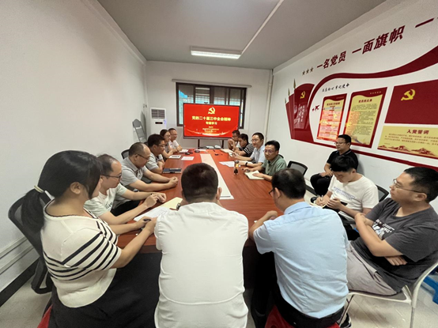
袁必和同志首先宣贯本次会议的会期、通过的重要决定及重要意义，党的二十届三中全会是在以中国式现代化全面推进强国建设、民族复兴伟业的关键时期召开的一次十分重要的会议，我们支部全体党员教师将继续深入学习贯彻党的二十届三中全会精神，坚决把思想和行动统一到以习近平同志为核心的党中央决策部署上来，切实把全会精神领会深、理解透、把握准。
随后，支部全体党员教师共同学习《武汉理工大学关于进一步推动基层党建与事业发展深度融合的实施意见（试行）》，为未来支部“一融双高”建设提供详尽的指导方案。
最后，曲帅锋书记指出我们要认真学习习近平总书记在党的二十届三中全会上的重要讲话精神和全会精神，准确理解进一步全面深化改革的主题及意义，认真研究部署贯彻落实举措，扎实推进全国样板党支部建设。
通讯员：李萍 审稿人：袁必和

